Deux nouveaux restaurants ouvrent leurs portes sur le Pôle Santé Innovation de Mercy et complètent l’offre de services sur le site à destination de vos salariés et utilisateurs.

**Le Cèdre**

Restaurant libanais, ouvert depuis le 26 janvier dernier, proposant une offre de restauration du lundi au vendredi de 11h45 à 15h et un service traiteur (vente à emporter) toujours du lundi au vendredi de 11h45 à 19h.

Il est possible de réserver en ligne sur [www.lecedre57.com](http://www.lecedre57.com) ou par téléphone au 03 87 69 01 70.

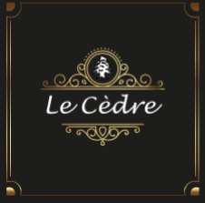

**Ristorante NEBBIOLO**

 Ce restaurant de spécialités italiennes ouvre demain 1er février. Il accueillera sa clientèle du lundi au samedi soir (fermeture hebdomadaire le dimanche). Le restaurant est joignable au 03 87 63 99 70.

page1image304page1image728page1image3328page1image3488page1image3648page1image3808

Ces deux établissements se trouvent dans le Village de Mercy, rue du Jardin d’Ecosse, à l’entrée du site de Mercy.